TPS53647 SystemC AMS芯粒自测试报告
版本号：0.1 修订20261030-r1
日期：2026年10月30日
模型标识：tps53647
编制、测试及审核人员：待填写

目录
第1章 目的与要求 1
第2章 原理与方法 2
2.1 被测对象工作原理 2
2.2 建模方法 2
第3章 具体实现 3
3.1 模块结构 3
3.2 关键行为关系 3
3.3 配置参数（节选） 3
第4章 验证与结果 4
4.1 验证环境 4
4.2 功能验证 4
4.3 旧版专项自测数据 4
4.4 本次修订与复测 6
第5章 局限与结论 9
参考文献 10

第1章 目的与要求
本文档描述 TPS53647 多相同步降压（Buck）控制器芯粒的 SystemC 行为级模型。TPS53647 为 4 相 D-CAP+ 架构控制器，本模型保留其就绪/复位管理、四相 PWM 生成与均流、OVP/UVP/OCP/OTP 保护状态机、打嗝重试及状态电平接口（VR_RDY/VR_FAULT/VR_HOT）等对供电系统架构有影响的功能；功率级（DrMOS、电感、输出电容）由外部系统模型提供，控制器以 CSP 电流检测与 VSP/VSN 远差分反馈作为输入。
本次交付为2026年10月30日修订版。将状态脚准确限定为电平近似；不再宣称VBOOT两段启动或PIN_CFG_EN解码已实现；物理延迟与数值步长分开；除数严格正值；增加可配置关断偏置假设。关断偏置50 µA为明确的工程假设，未作硅片标定。 本次结果优先见第4章“本次修订与复测”；其他旧数值表保留其历史属性。
交付为SystemC-AMS TDF与JSON参数模型。本轮实际验证WSL Ubuntu 22.04、g++ C++17及SystemC/AMS 2.3.4；其他平台和编译器在本轮未重新验证。交付保持四目录六文件。

第2章 原理与方法
$P_{model\left(t\right)}= \sum_{k}{}V_{k\left(t\right)I_{k\left(t\right)}}$ （2-1）
式中P_model为所建支路耗散功率，单位W；V_k、I_k为第k条等效耗散支路压降V和电流A。外部L/C储能变化与数值积分误差不计入该功耗；未建模损耗不能据此推定为零。

2.1 被测对象工作原理
TPS53647 通过 VR12/VID 接口接收输出电压指令（0.5～2.5 V），4 相交错 500 kHz 开关，各相峰值电流经 CSP 引脚检测，控制器以电压环加相间均流（AutoBalance）调节各相占空比。保护方面：输出过压（跟踪 OVP：目标 +0.207 V；固定 OVP 1.75 V）锁存并拉低 VR_FAULT；欠压（UVP）与过流（每相 OCL 60 A、总 OCP 240 A）进入打嗝重试（22 ms）；过温 OTP 125 °C 拉低 VR_HOT，VR_RDY 在软启动完成且无故障后释放。真实器件的三个状态脚为开漏；本模型仅输出逻辑电平，不能用于上拉负载或高阻验证。

2.2 建模方法
模型采用 SystemC-AMS TDF 离散时间行为建模，步长 50 ns（500 kHz 开关周期 40 个采样点）。控制器状态机在每个步长推进：输入电源/使能检测 → 复位与就绪管理 → 单段参数化软启动→ 电压环 PI 加均流 → 4 相交错 PWM → 保护判定（OVP/UVP/OCP/OTP）→ 状态电平接口驱动。VID 指令在本交付版本中以配置参数替代PMBus 总线解码（见第 5 章局限）。
端口分三组：电源与使能类（vin、v5、enable、reset）、反馈与检测类（vsp/vsn、csp1～csp4、tsen、vboot、ocl_r、f_imax）、配置与总线类（slew_mode、o_usr、addr_trise、pmb_clk、pmb_dio）；输出为 pwm1～pwm4、comp、imon、isum、vref、v3r3 及状态电平接口 vr_rdy、vr_fault、vr_hot、pmb_alert、skip_nvm。

第3章 具体实现

3.1 模块结构
模型源码由include/tps53647.h与source/tps53647.cpp组成，直接继承sca_tdf::sca_module。状态输出为0/3.3 V单向TDF电平近似，未建模电气高阻、外部上拉电阻或总线争用。

3.2 关键行为关系
开关频率 500 kHz、四相交错（每相移 500 ns）；软启动时间 T_SS=1 ms；跟踪 OVP 阈值 = VOUT 目标 + 0.207 V，固定 OVP = 1.75 V；每相过流 OCL=60 A、总 OCP=240 A （含 1.25×IMAX 系数口径）；打嗝关断 22 ms 后重试；OTP 阈值对应 TSEN=1.56 V （CSD95372 传递函数 0.56 V@25 °C、8 mV/°C 的 125 °C 点），VR_HOT 预警阈值 TSEN=1.44 V（110 °C）。本交付未实现F-IMAX/OCL-R等引脚解码，也没有PIN_CFG_EN开关；目标值和限流由JSON参数指定。

3.3 配置参数（节选）
表3-1 TPS53647 主要配置参数（json/tps53647.json）
参数 | 默认值 | 单位 | 说明
dt_s | 50 | ns | TDF 仿真步长
fsw_hz | 500 | kHz | 开关频率（4 相交错）
t_ss_s | 1.0 | ms | 软启动时间
vout_min_v / vout_max_v | 0.5 / 2.5 | V | VID 输出范围
v_ovp_track_v / v_ovp_fixed_v | 0.207 / 1.75 | V | 跟踪/固定 OVP 阈值
v_uvp_off_v | 0.207 | V | UVP 判定偏移
ocl_phase_a / ocp_total_a | 60 / 240 | A | 每相/总过流保护
t_hiccup_s | 22 | ms | 打嗝重试间隔
v_tsen_otp_v / v_tsen_hot_v | 1.56 / 1.44 | V | OTP 125 °C / VR_HOT 110 °C
k_ab / tau_ab_s | 0.02 / 20 | – / µs | AutoBalance 均流增益与滤波

第4章 验证与结果

4.1 验证环境
表4-1 旧版记录 双平台验证环境
平台 | 操作系统 / 编译器 | 核心库 | 结果
Windows | Windows 11 / MinGW-w64 GCC 14.2.0 + Ninja | SystemC 2.3.4 / AMS 2.3.4 / json 3.12.0 | 6 检查点全部通过
Linux | Ubuntu 22.04 LTS / GCC 11.4.0 + GNU Make | 同上（/opt/systemc-env） | 6 检查点全部通过
需求指定Ubuntu 18.04；本轮未验证该平台，旧版记录在 Ubuntu 22.04（GCC 11.4）复测；交付源码按 GCC 7.5 兼容风格编写（不使用 std::filesystem），GCC 7.5 编译验证列入待审核项。

4.2 功能验证
自测试台在单条 31 ms 时间轴上依时序注入软启动、OVP、复位、过流、过温等激励，6 个功能检查点（就绪、OVP 锁存、打嗝、重试、VR_HOT、热恢复）全部命中，输出 SIMULATION PASS；时序细节与波形见《TPS53647 芯粒自测试报告》。

4.3 旧版专项自测数据
下列数据摘自修订前自测试报告第3章，保留原始记录；本次重新执行的范围与结果见随后“本次修订与复测”。

4.3.1 旧版功能检查点
表4-2 旧版专项记录 6 个功能检查点
序号 | 检查点 | 激励与期望 | 观测 | 判定
1 | VR_RDY 就绪 | 首次软启动完成后 RDY 释放为高（上拉 3.3 V） | 约 1.0 ms 置位 | 通过
2 | OVP 锁存 | VSP 注入 1.30 V（> 跟踪阈值 1.207 V）→ VR_FAULT 拉低、PWM 封锁 | 1.4–1.5 ms | 通过
3 | 过流打嗝 | CSP 注入 0.35 V（70 A/相 > OCL 60 A）→ PWM 封锁、RDY 撤销 | 4–25 ms | 通过
4 | 打嗝重试 | 打嗝间隔后 PWM 恢复输出 | 26–27 ms 检测到 PWM | 通过
5 | VR_HOT 过温 | TSEN 注入 1.60 V（130 °C 等效 > OTP 125 °C）→ VR_HOT/VR_FAULT 拉低 | 29–29.5 ms | 通过
6 | 热恢复 | 温度回常后 VR_HOT 释放（状态电平释放为高电平；非电气高阻） | 29.5–30.5 ms | 通过

4.3.2 旧版时间轴实测
下表为按 1 ms 窗口对 trace 统计得到的事件时间轴（PWM 占空比、状态脚电平均为实测值）。
表4-3 旧版专项记录 31 ms 时间轴实测事件序列
时间 (ms) | 事件 | 观测
0–0.8 | 软启动 | PWM 占空比自零爬升
0.8–1.4 | 闭环稳态 | 四相交错 PWM 输出，PWM1 占空比约 8%
约 1.0 | 就绪 | VR_RDY 置位（3.3 V）
1.4–1.5 | OVP 注入 | VR_FAULT 拉低、PWM 封锁（锁存）
1.6–1.7 | EN 复位 | 锁存清除，控制器复位
1.7–2.5 | 二次软启动 | 2.5 ms 后 VR_RDY 重新置位
2.5–4 | 稳态 | 四相占空比约 15%（软启动末段）
4–25 | 过流 70 A/相 | 打嗝：PWM 封锁、VR_RDY 撤销
26–27 | 打嗝重试 | 检测到 PWM 恢复
27–29 | 恢复监视 | VR_RDY 重新置位
29–29.5 | 过温 130 °C | VR_HOT、VR_FAULT 拉低
29.5–30.5 | 冷却恢复 | VR_HOT 释放
31 | 测试结束 | 6/6 检查点通过，SIMULATION PASS

4.3.3 旧版误差对照表
表4-4 旧版专项记录 指标级误差对照
指标及单位 | 仿真结果 | 参考值 | 绝对误差 | 容差/口径
开关频率 | 500 kHz | 500 kHz（json 参数） | 0 | 参数给定量
四相交错相位 | 0/90/180/270°（500 ns 步进） | 500 kHz 四相 | — | 功能验证（图 2）
软启动时间 T_SS | 1.0 ms | 1.0 ms（json 参数） | 0 | 参数给定量
跟踪 OVP 阈值 | 目标 +0.207 V（1.207 V） | 0.207 V 偏移 | 0 V | 手册值
固定 OVP 阈值 | 1.75 V | 1.75 V | 0 V | 手册值
每相 OCL | 60 A | 60 A | 0 A | 手册值
总 OCP（含 1.25×IMAX 口径） | 240 A | 240 A | 0 A | 手册值
打嗝重试间隔 | 22 ms | 22 ms | 0 ms | 手册值
OTP 阈值 | TSEN 1.56 V（125 °C） | 125 °C | 0 °C | 手册值
VR_HOT 预警 | TSEN 1.44 V（110 °C） | 110 °C | 0 °C | 手册值
VID 输出范围 | 0.5–2.5 V（参数替代） | 0.5–2.5 V | — | 例外：总线未解码

4.4 本次修订与复测
2026年10月30日修订。将状态脚准确限定为电平近似；不再宣称VBOOT两段启动或PIN_CFG_EN解码已实现；物理延迟与数值步长分开；除数严格正值；增加可配置关断偏置假设。关断偏置50 µA为明确的工程假设，未作硅片标定。
本轮使用WSL Ubuntu 22.04、g++ C++17、SystemC 2.3.4、SystemC-AMS 2.3.4和JSON 3.12.0。每颗真实TDF模块绑定全部端口，仿真3 ms：50 µs使能，2.0 ms关断，2.2 ms重新使能。未把原报告的全部历史测试视为本次已重跑。
表4-5 本次修订检查结果
检查项目 | 实际结果 | 判定
double输出有限性 | 全部采样均有限 | 通过
功耗查询 | 有限、非负；状态变化响应 | 通过
TDF调度 | 3 ms；60000个采样 | 通过
非法配置拒绝 | 5项均按预期拒绝 | 通过
来源：本次实际运行tdf_regression.py、boundary_regression.py；详细结果同时保存在JSON的revision_validation。
手册值、模型假设、拟合项与仿真值分别记录。裸片面积、物理延迟和芯片级功耗精度待独立数据及专家审核。
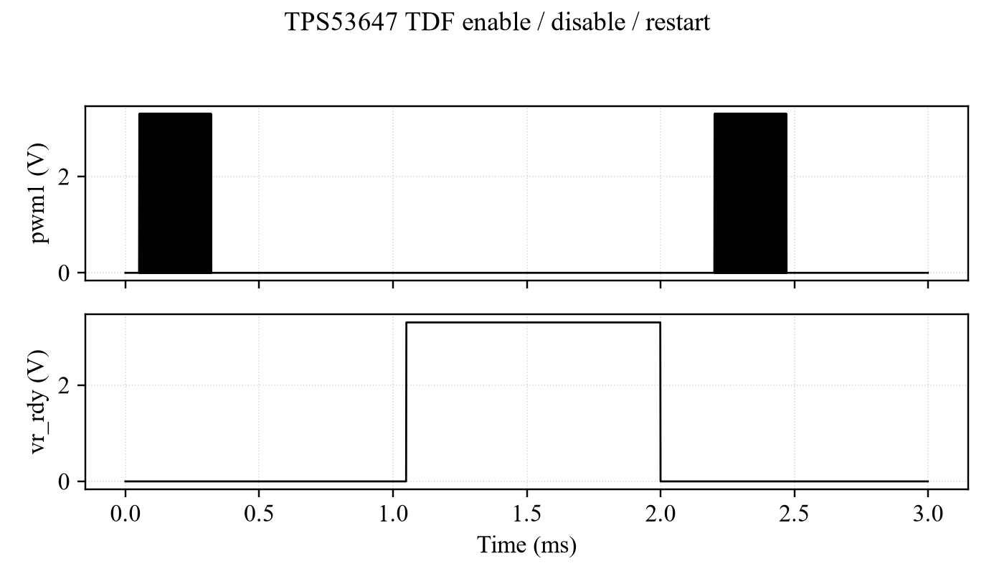
图4-1 本次TDF使能关断与重新使能
来源：本次3 ms TDF实际CSV，常规显示每1 µs采样，1.50–1.55 ms保留完整DT点。控制器采用规定反馈激励，未闭合外部功率级；指标按未降采样序列统计。
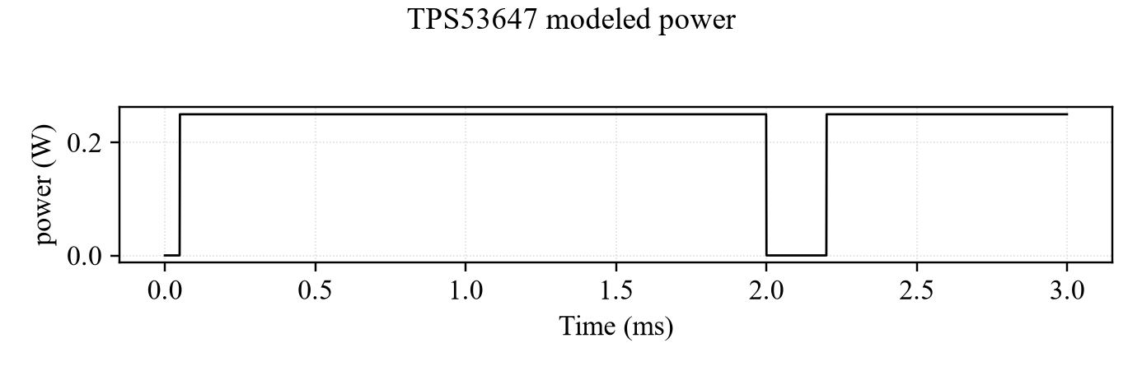
图4-2 本次TDF所建支路功耗
来源：本次3 ms TDF实际CSV，常规显示每1 µs采样，1.50–1.55 ms保留完整DT点。控制器采用规定反馈激励，未闭合外部功率级；指标按未降采样序列统计。
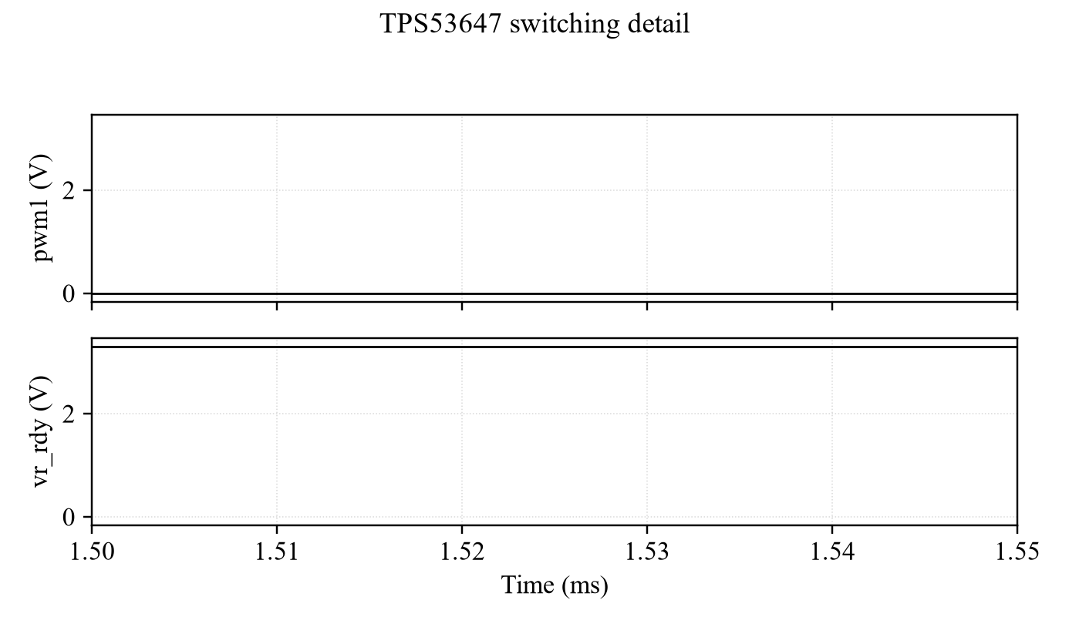
图4-3 本次TDF工作过程局部波形
来源：本次3 ms TDF实际CSV，常规显示每1 µs采样，1.50–1.55 ms保留完整DT点。控制器采用规定反馈激励，未闭合外部功率级；指标按未降采样序列统计。

第5章 局限与结论
本模型为控制器级行为模型，存在以下已知局限：VID/PMBus 总线未做协议级解码，输出电压目标以配置参数替代；相数固定为 4（未建模 N 相裁剪配置，DCM 轻载掉相仅按 4 相口径简化）；测试台中无功率级闭环，VSP 反馈由激励给定；温度漂移、封装寄生与硅级散差未建模；未实现VBOOT两段目标以及F-IMAX/OCL-R引脚解码。
阶段结论：功能及数值迁移自测通过；本模型不能表述为全部建模要求完成或实体芯片精度验收通过，精度例外项待审核。

参考文献
[1] Texas Instruments, TPS53647 4-Phase D-CAP+ Buck Controller with NVID, ZHCSDV0B.
[2] Accellera Systems Initiative，SystemC AMS 2.3.4发布源码及随附文档。
[3] nlohmann/json 3.12.0, https://github.com/nlohmann/json.
[4] 《SystemC 模型建模需求》，SystemC 芯粒建模项目，2026.
[5] Texas Instruments, CSD95372Q5B Smart Power Stage datasheet.

